**江苏省仪征中学2023-2024学年度第一学期高一政治导学案**

**综合探究 构建高水平社会主义市场经济体制（2）**

研制人：王晨洁 审核人：马 楠

班级： 姓名： 学号： 授课时间：2024.1.10~12

**【课标要求】**

●通过分析个人征信报告，了解诚信建设的重要意义，自觉树立诚信意识，自觉抵制市场失信行为（重点）

●结合经济运行中宏观调控的具体问题情境，深入了解党的十八大以来宏观调控的变化和特点；能够针对某一具体情况，提出更好发挥政府作用的建议；能够进一步领会社会主义市场经济的优越性，增强中国特色社会主义道路自信、理论自信、制度自信、文化自信。（难点）

**【导学】**

**一、基础知识**

**如何加快完善社会主义市场经济？**

|  |  |  |  |
| --- | --- | --- | --- |
| 措  施 | 诚信  建设 | 意义：诚信是社会主义市场经济的基础。 | |
| 具体要求：任何一个市场经济参与者，都应当讲道德、守信用。国家：建立健全社会征信体系，褒扬诚信，惩戒失信，在全社会形成守信光荣、失信可耻的氛围 | |
| 宏观  调控  有度 | 主要目标的关系：相互影响、相互制约 | |
| 两种  情形 | 当经济繁荣时，经济增长速度较快，就业率提高，但可能伴随较高的通货膨胀率； |
| 当经济不景气时，虽然物价稳定，但经济增长率可能会下降，失业率会上升。 |
| 具体  措施 | 为了让宏观经济运行保持在合理区间，要创新和完善宏观调控，提高政府治理效能，健全以国家发展规划为战略导向，以财政政策和货币政策政策为主要手段，就业、产业、投资、消费、环保、区域等政策紧密配合，目标优化、分工合理、高效协同的宏观经济治理体系。 |

**二、重点难点探究**

**探究一 微观主体有活力**

◆小磊是个体户，最近因买房需要到某商业银行贷款。为了了解自己的信用情况，他登录中国人民银行征信中心官网，查看个人征信报告。 下图是其征信报告的部分信息。

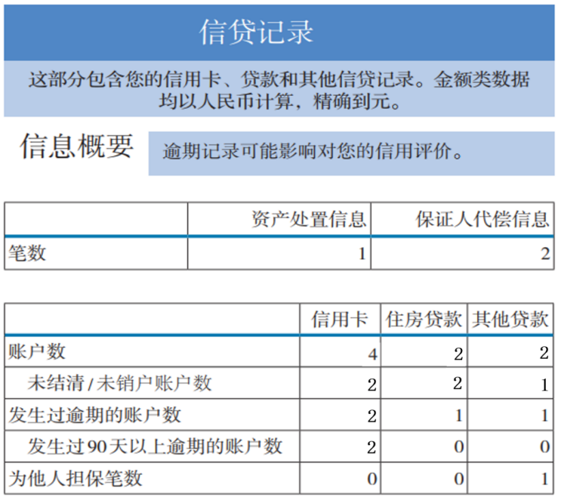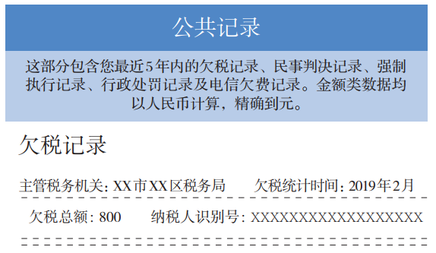

小磊在申请贷款时遇到什么问题？对他的经济生活还可能带来哪些不良影响？

个人如何保持良好的信用记录。

**探究二 宏观调控有度**

◆面对经济新常态，我国的宏观调控也进行了调整。 其中，突出表现之一是宏观调控目标从以往的“点调控”转向了“区间调控”。

过去，我国一般选择明确的经济增长速度作为调控目标，这有其合理性。但是，在新常态下，面对复杂多变的国际和国内环境，把具体的经济增长速度作为调控目标难以适应客观要求。

“区间调控”主要是对影响经济运行的相关因素进行综合判断，确定主要宏观经济指标所处的合理区间，将其作为科学宏观调控的主要依据和目标定向。只要主要指标处于合理区间，就不需要政府调控，从而给市场有效配置资源留出更多的作用空间。这也为政府调控经济设置了“识别区”:当经济运行超出合理区间，政府实施扩张性或紧缩性宏观调控政策;当经济运行在合理区间内，为了优化经济结构，可以采取定向调控的方式，不需要“大水漫灌”式 的全面调控。

1. 探讨定向调控与区间调控的区别。

2. 分析区间调控是如何体现宏观调控有度的。

◆近年来，除了一些传统产业出现了严重的产能过剩，风电设备、光伏等新兴产业也出现了严重的产能过剩。以光伏产业为例，21世纪初，我国太阳能电池组件的产量只占全球的11%，为日本当时产量的四分之一左右。其中，95%以上的多晶硅需要进口。后来，随着我国光伏产业的爆发式发展，短短数年，我国多晶硅、硅片、电池片和电池组件的产量均跃居全球第一。

高速增长也带来成长的烦恼。光伏制造业出现了产能过剩，一些龙头企业面临破产风险。为了抑制光伏产能盲目扩张，国家出台了大量政策，对不同光伏企业实行区别对待，重点支持技术水平高、市场竞争力强的骨干优势企业 ，淘汰劣质企业。一些光伏企业也开始加大自主创新力度，投入了大量的研发费用。 技术进步提升了产品竞争力，加之日益扩大的国内市场和国际市场，如今，光伏产业又开始复苏。

1. 为什么新兴产业也会出现严重的产能过剩?

2、搜集更多资料，探讨政府应该如何支持新兴产业持续健康发展。

**【导练】**

1．到2020年，我国将基本形成有利于绿色发展的价格机制，内容之一就是全国城市及建制镇全面建立生活垃圾处理收费制度，对居民用户实行垃圾计量收费和差别化收费（即分类投放垃圾的，适当降低收费标准）。这一举措（　　）

①自觉遵循了市场经济的一般规律

②表明政府运用行政手段对资源进行调控

③充分利用了价格调节机制的灵敏性

④发挥了政府在资源配置中的决定性作用

A．①② B．①③ C．②④ D．③④

2．人们通常把资本市场中不怀好意的收购者，称之为“门口的野蛮人”。它们通过充斥着欺骗、贪婪的杠杆收购来追求资本的快速增值，谋取产业竞争优势和垄断性价值。它们的出现扰乱了资本市场，引发了社会的强烈关注。要保证资本市场的健康发展，应当(　　)

①主要由证监会通过行政措施来加以管理　②通过健全社会征信体系来规范市场秩序

③发挥市场在资源配置中的决定性作用　 ④通过法律、道德来规范和引导市场主体

1. ①②　　 B．①③　　 C．②④　　 D．③④